INDICAÇÃO Nº 02207/2013

Sugere ao Poder Executivo Municipal proceder a roçagem e limpeza no Centro de Lazer Henrique Alves Correia na Rua do Comércio no Bairro Jardim Pérola.

Excelentíssimo Senhor Prefeito Municipal,

Nos termos do Art. 108 do Regimento Interno desta Casa de Leis, dirigem-me a Vossa Excelência para sugerir que, por intermédio do Setor competente seja providenciado a roçagem e limpeza no Centro de Lazer Henrique Alves Correia situada entre as ruas do Comércio, do Linho, do Algodão e do Amendoim no Bairro Jardim Pérola, neste município.

**Justificativa:**

Munícipes procuraram este vereador, cobrando providências quanto à roçagem e limpeza da praça acima citada, tendo em vista que o local é uma área de lazer e que a falta de manutenção está inibindo os munícipes de utilizar a praça no sentido de entretenimento, a área hoje se encontra muito suja, com mato e com proliferação de insetos peçonhentos, trazendo instabilidade para os que ali circulam e ocorrendo também a infestação de insetos nas residências próximas do local.

Plenário “Dr. Tancredo Neves”, em 02 de abril de 2013.

**Antônio Carlos de Souza**

**Antônio da Loja**

-vereador-

Munícipes procuraram este vereador, cobrando providências no sentido de proceder à poda ou corte total da arvore situada no local mencionado acima, pois os galhos estão totalmente podre e com o tempo ou o vento pode vir a cair a qualquer momento ocasionando prejuízos ou acidentes com pedestres que transitam no local.

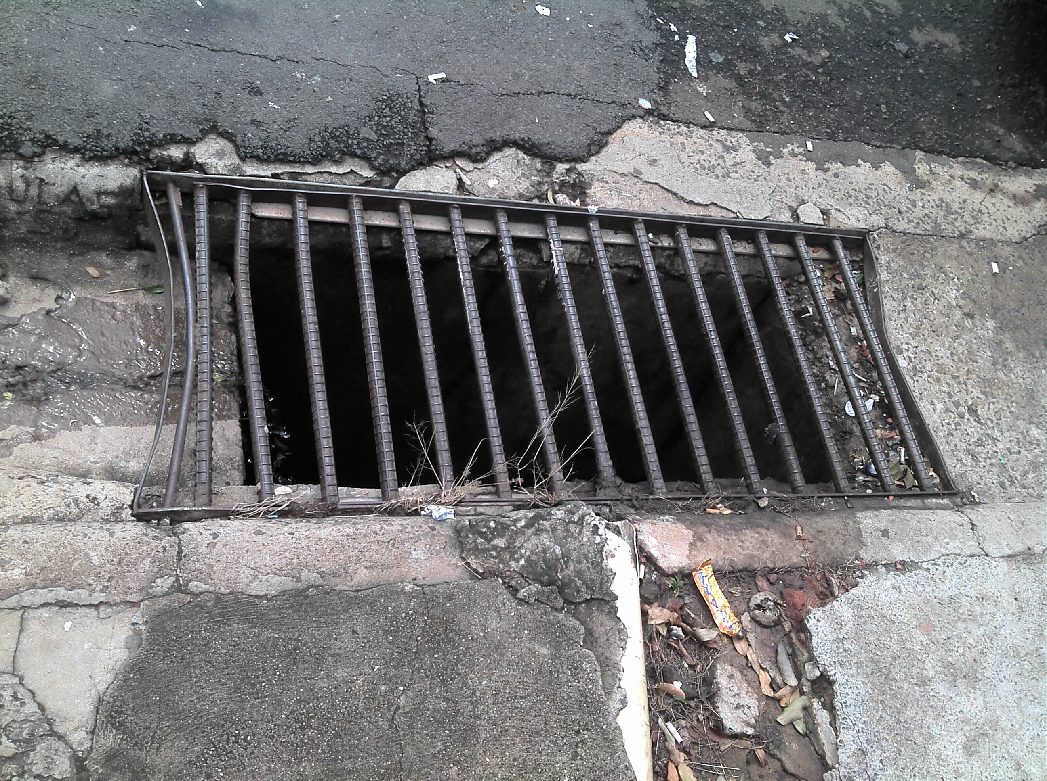

Plenário “Dr. Tancredo Neves”, em 22 de março de 2013.

**Antônio Carlos de Souza**

**Antônio da Loja**

-vereador-